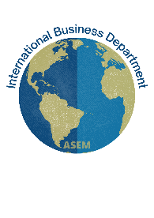
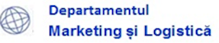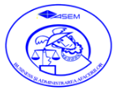
Agenda seminarului practico-științific:
Marketingul în era digitală: tendințe, probleme, oportunități
Ediția III
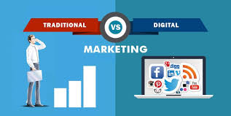
20 septembrie 2022, ora 13.00, Sala Senatului ASEM
Nume, Prenume | Postul, Organizația | Tema comunicării
SAVCIUC Oxana  STRATAN Alexandru  1. BOLOCAN Emil  2. FAINA Ivan  3. BĂLĂNESCU Viorelia  4. GANGAN Iulian  5. GROSU Corina  6. GAGAUZ Valeriu | Şef Departament Marketing și Logistică, conf. univ., dr. ASEM  Rector ASEM, M.C.al AȘM, prof. univ., dr. hab.  Drd. ASEM, expert comunicare  Lect.,univ.,ASEM, specialist digital marketing  Brand&Communication Marketing Manager, FinComBank  Drd. ASEM, șeful unității de implementare a proiectului: Deșeuri solide Chișinău  Specialist comunicare  Drd. ASEM | Deschiderea evenimentului  Cuvânt de salut  Viziune asupra definirii și structurii canalelor și mediilor de comunicare în marketingul integrat  Marketingul secolului XXI  Marketingul bancar în era digitală  Marketing ecologic și dezvoltarea durabilă  Tehnici de Copywriting și Content Writing  Eficiența promovării produselor și serviciilor prin rețele sociale: cercetare în baza companiilor mici și mijlocii din Moldova

